Tưởng nhớ lại thảm họa tàu Herald of Free Enterprise – lật và chìm ngày 6/3/1987, 193 người thiệt mạng
maritimecyprus
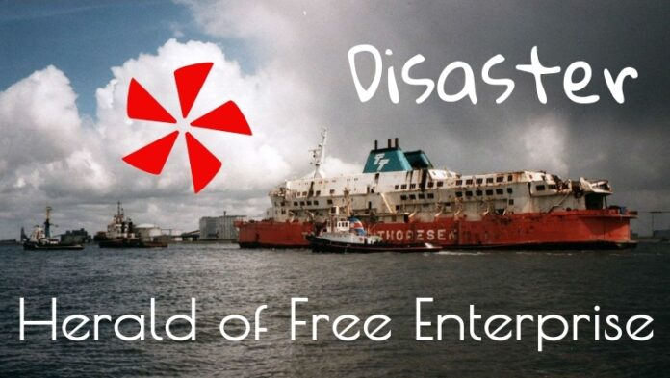
Tàu Herald of Free Enterprise bị lật và chìm vào ngày 6 tháng 3 năm 1987 do nước tràn vào tàu chỉ vài phút sau khi rời cảng Zeebrugge ở Bỉ.
MS Herald of Free Enterprise là một tàu phà roll-on roll-off (RORO) đã bị lật ngay sau khi rời cảng Zeebrugge của Bỉ vào đêm 6 tháng 3 năm 1987, khiến 193 hành khách và thuyền viên thiệt mạng trong tổng số 539 người có mặt trên tàu. Khi xảy ra tai nạn, tàu có 80 thuyền viên, chở 459 hành khách, 81 ô tô, 3 xe buýt và 47 xe tải.
Đây là một con tàu phà chở ô tô và hành khách hiện đại 8 boong, thuộc sở hữu của P&O, được thiết kế để xếp dỡ nhanh nhằm phục vụ tuyến vận tải cạnh tranh qua eo biển Anh. Tuy nhiên, tàu không có các khoang kín nước phân chia các boong chở xe. Khi tàu rời cảng với cửa trước mũi vẫn mở, nước biển lập tức tràn vào boong chở xe, và chỉ trong vài phút con tàu đã bị lật nghiêng sang một bên trong vùng nước nông.
Nguyên nhân trực tiếp của vụ chìm được xác định là do sự bất cẩn của phụ tá thủy thủ trưởng (assistant boatswain), người này đã ngủ trong cabin vào thời điểm đáng lẽ phải đóng cửa mũi của tàu. Tuy nhiên, cuộc điều tra chính thức đã quy trách nhiệm lớn hơn cho các cấp giám sát của ông ta và văn hóa trao đổi kém trong công ty phà P&O European Ferries.
Mặc dù con tàu sau đó được trục vớt và đưa ra bán, nhưng không có người mua, và cuối cùng bị tháo dỡ tại một bãi phá dỡ tàu ở Đài Loan.

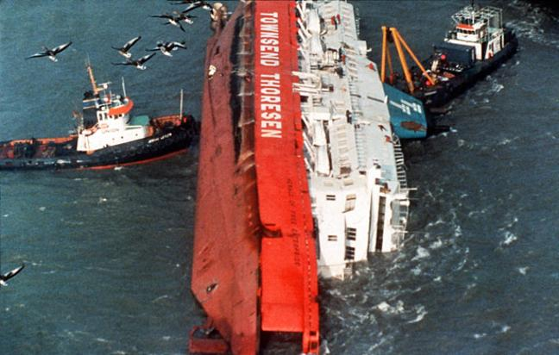Sau thảm họa này, nhiều cải tiến đã được áp dụng đối với thiết kế tàu RORO, bao gồm:
- Lắp đặt các cầu dẫn kín nước (watertight ramps)
- Trang bị chỉ báo vị trí của cửa mũi tàu trên buồng lái
- Cấm các boong chở xe không có vách ngăn kín nước
Đây là tai nạn hàng hải thời bình gây nhiều thương vong nhất đối với một tàu mang cờ Anh kể từ sau vụ chìm tàu RMS Empress of Ireland năm 1914.
Sau tai nạn và quá trình điều tra, nhiều thay đổi đã được đưa vào các quy định của IMO liên quan đến thiết kế và khai thác tàu khách RORO. Tai nạn này cũng là động lực dẫn đến việc thành lập Cơ quan Điều tra Tai nạn Hàng hải của Anh (Marine Accident Investigation Branch – MAIB).
Điều tra chính thức của Bộ Giao thông Vận tải Anh
Bộ trưởng Giao thông Anh đã ra lệnh mở cuộc điều tra chính thức về việc lật tàu Herald theo quyền hạn được quy định trong Đạo luật Hàng hải Thương mại năm 1970 (Merchant Shipping Act 1970).
Cuộc điều tra do Thẩm phán Barry Sheen (Wreck Commissioner) chủ trì. Ông từng là thẩm phán Tòa Thượng thẩm phụ trách lĩnh vực hàng hải từ năm 1978 đến 1993.
Thẩm quyền của tòa án này chỉ mang tính điều tra, bao gồm:
- Xác định xem ai phải chịu chi phí điều tra
- Có thể đình chỉ hoặc thu hồi GCN KNCM của sĩ quan hàng hải (Certificate of Competency) nếu cần thiết.
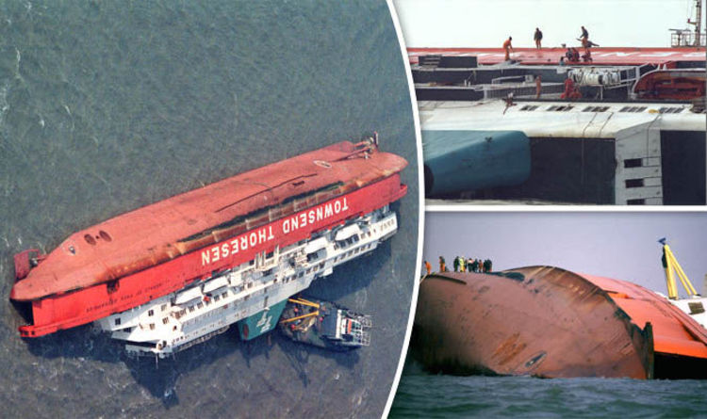
Kết luận chính của báo cáo
Báo cáo kết luận rằng tàu Herald bị chìm vì rời cảng khi cửa mũi vẫn mở, và quy trách nhiệm cho sự bất cẩn nghiêm trọng của một số thuyền viên cũng như chủ tàu – Townsend Car Ferries Limited. Báo cáo cũng chỉ ra nhiều vấn đề đáng lo ngại trong thiết kế tàu lớp Spirit và trong chính sách vận hành của công ty.
Cuộc điều tra cũng phát hiện rằng:
- Tàu thường xuyên bị chở quá tải về khối lượng.
- Các thuyền trưởng đã nhiều lần báo cáo với ban quản lý trên bờ. Tuy nhiên, báo cáo khẳng định rằng việc quá tải này không phải là nguyên nhân trực tiếp của tai nạn.
Trách nhiệm của các thuyền viên
Báo cáo nêu rõ một số thuyền viên đã thiếu trách nhiệm trong khi thực hiện nhiệm vụ.
- Mark Victor Stanley (phụ tá thủy thủ trưởng): chịu trách nhiệm đảm bảo cửa mũi được đóng. Ông này thừa nhận trách nhiệm và báo cáo ghi nhận rằng ông sẽ phải sống với sự hối hận trong nhiều năm.
- Terence Ayling (thủy thủ trưởng): Rời boong G để làm công việc về cảng dù biết rằng cửa mũi đang mở và phụ tá bosun không có mặt để đóng cửa này nhưng không làm gì vì cho rằng việc đó không thuộc nhiệm vụ của mình.
- Leslie Sabel (Đại phó): Đã đưa ra lời khai mâu thuẫn với lời khai trước đó. Tuy nhiên cuộc điều tra ghi nhận rằng ông bị thương nghiêm trọng khi tàu bị lật, có thể ảnh hưởng đến trí nhớ.

Câu hỏi quan trọng của Thẩm phán Sheen
Thẩm phán Sheen đặt câu hỏi:
- Tại sao sự sai sót của một cá nhân lại có thể dẫn đến thảm họa lớn như vậy?
- Tại sao không có hệ thống kiểm tra để đảm bảo cửa mũi đã được đóng?
Đặc biệt là khi đây không phải lần đầu tiên một tàu lớp Spirit rời cảng với cửa mũi mở.
Phán quyết cuối cùng của tòa
Tòa án kết luận: Việc lật tàu HERALD OF FREE ENTERPRISE một phần do sự bất cẩn nghiêm trọng trong thực hiện nhiệm vụ của Thuyền trưởng David Lewry; Đại phó Leslie Sabel; Phụ tá thủy thủ trưởng Mark Victor Stanley và một phần do lỗi của chủ tàu Townsend Car Ferries Limited.
Các hình thức xử lý:
- Đình chỉ GCN KNCM của Thuyền trưởng David Lewry: 1 năm (từ 24/7/1987)
- Đình chỉ GCN KNCM của Đại phó Leslie Sabel: 2 năm (từ 24/7/1987)
Ý nghĩa của vụ tai nạn
Tai nạn của tàu Herald of Free Enterprise đã cho thấy sự cần thiết phải có một cơ quan điều tra tai nạn hàng hải độc lập và khách quan. Điều này dẫn đến việc thành lập Cơ quan Điều tra Tai nạn Hàng hải Anh (MAIB) vào năm 1989.
Báo cáo điều tra chính thức hiện nay có thể tìm thấy trên trang web của MAIB.
http://www.maib.gov.uk/publications/investigation_reports/herald_of_free_enterprise/herald_of_free_enterprise_report.cfm
Xem video tư liệu về thảm họa tàu Herald of Free Enterprise tại liên kết dưới đây:
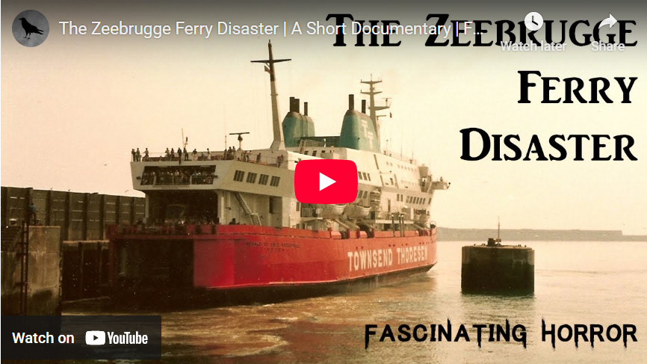
https://youtu.be/whvdjg6i2Hc
--------------------------------------------------

